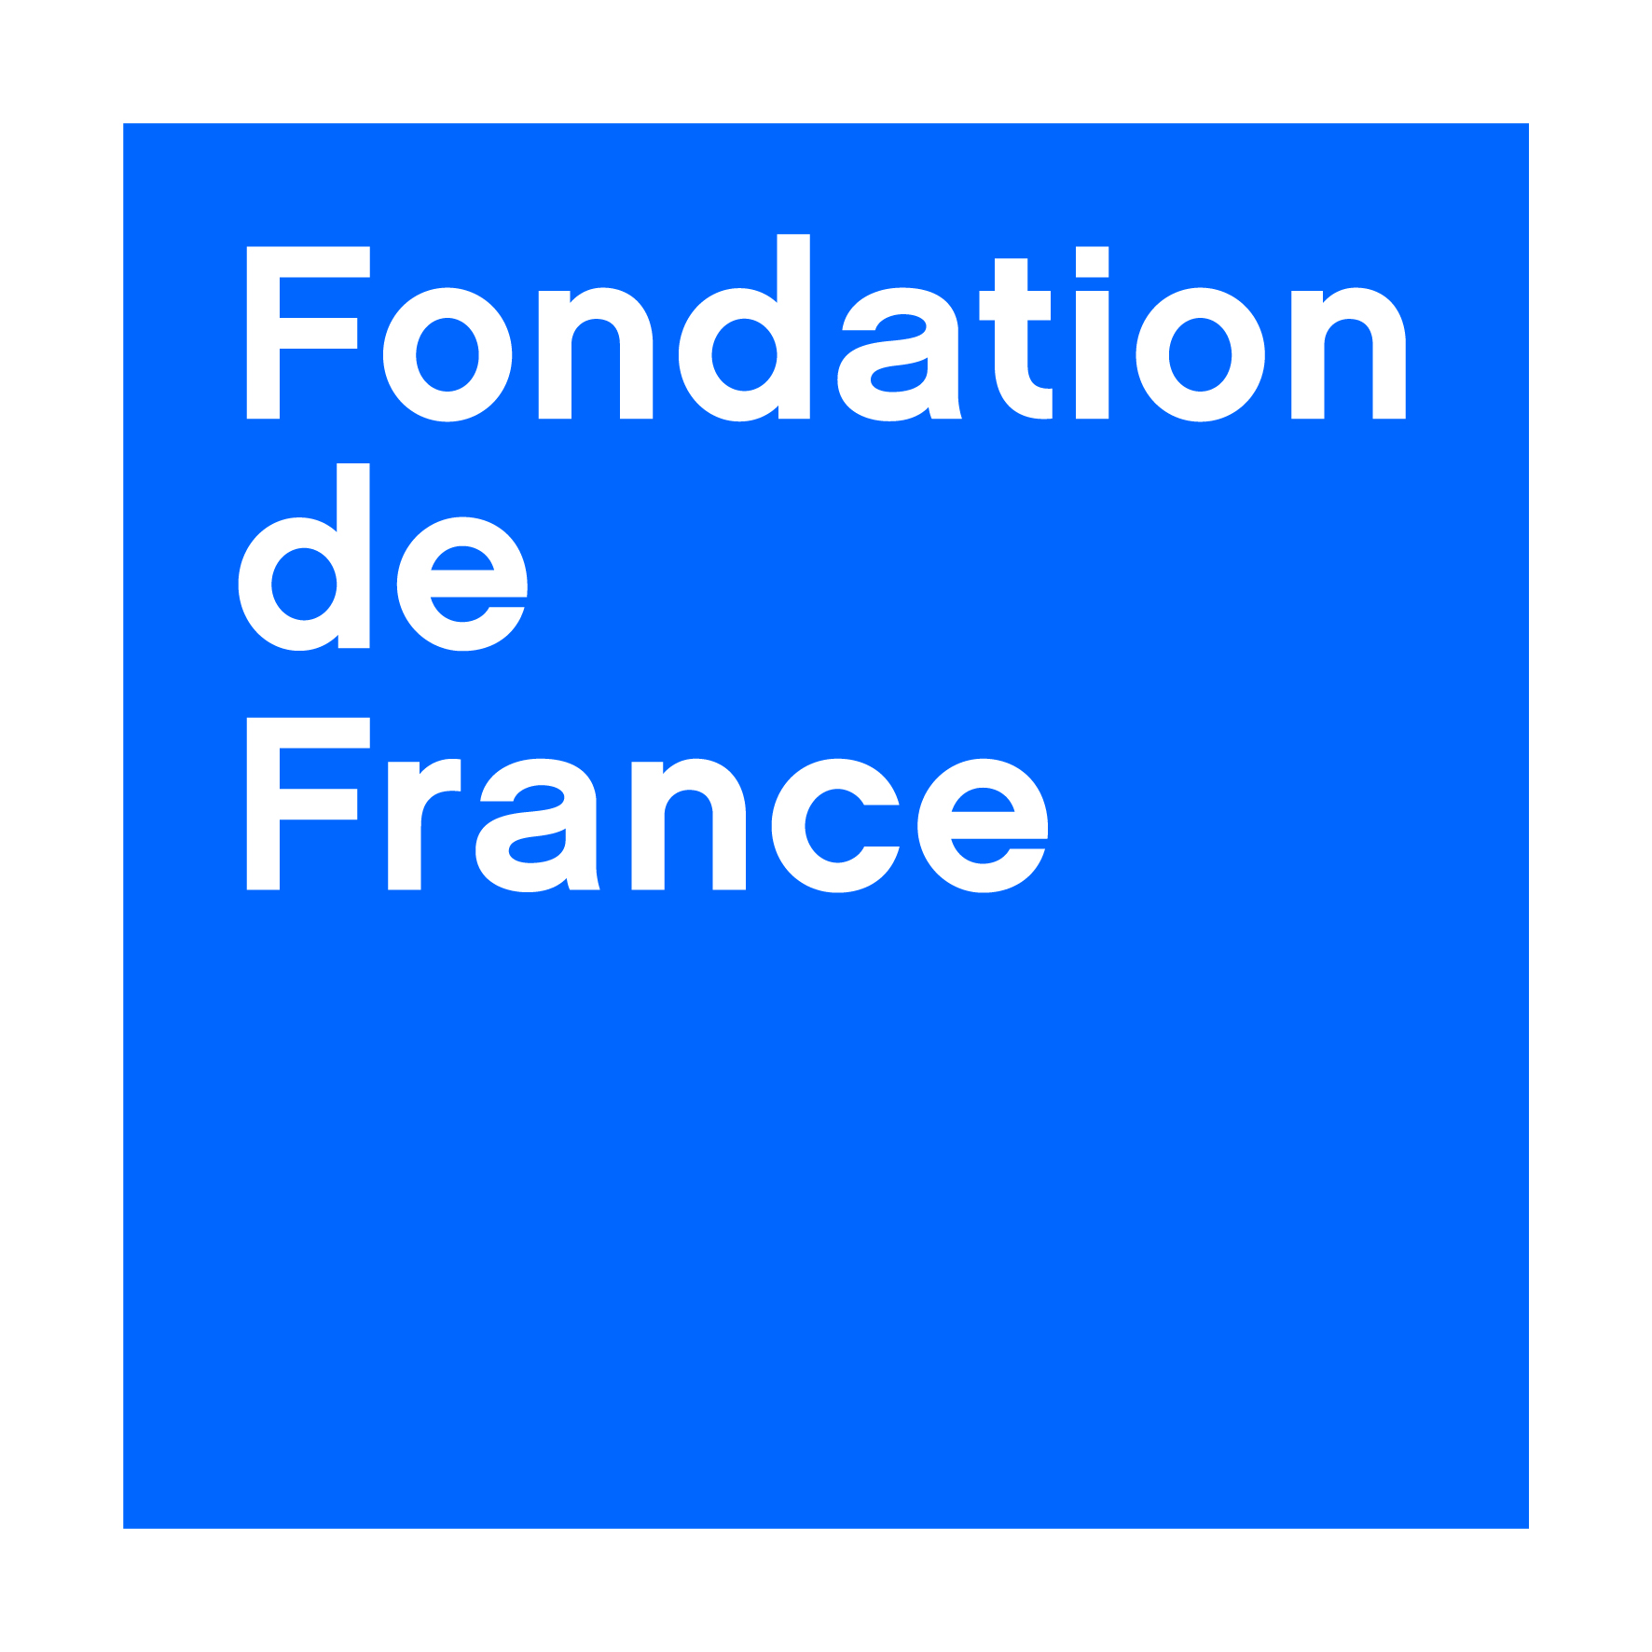

Appel à projets démarches participatives
Lettre de candidature 2016

Cette lettre de candidature doit obligatoirement être présentée sur 3 pages maximum.
Toutes les rubriques doivent être renseignées.
Les lettres arrivées hors délai ne seront pas examinées.
Date limite de réception : 24 février 2016
Cette lettre de candidature doit être envoyée par courrier électronique à :
demarchesparticipatives@fdf.org

❶ Votre organisme
Nom : Démocratie Ouverte

Adresse : 18 avenue Parmentier, Paris

Date de création : 09/02/2013 Statut juridique : Association loi 1901

Responsable du projet
Prénom Nom : Armel LE COZ Fonction : Co-fondateur - délégué général de Démocratie Ouverte

Tél. : 06 74 17 79 39 Courriel : armel.lecoz@democratieouverte.org

❷ Votre projet

L’essentiel
• Titre : Diffusion et réplication en France de démarches participatives porteuses d'espoir

• Résumé : en 10 - 15 lignes, qu’avez-vous envie de dire à vos interlocuteurs pour les convaincre de votre projet ?

Une multiplicité d'initiatives fleurissent pour permettre aux habitants d'un territoire de s'engager individuellement et collectivement en direction du bien commun et de l'intérêt général. Pourtant, il reste difficile aujourd'hui pour un citoyen intéressé par de telles démarches de s'en saisir, de les répliquer et les adapter à son contexte. Cette problématique est plus importante encore pour les personnes les plus éloignées d'une citoyenneté active (jeunes, publics en difficulté, personnes isolées et vulnérables…).

Afin de faciliter l'engagement et la reproduction durable des initiatives, plusieurs formats ont fait leurs preuves. Les meilleurs résultats sont certainement issus des rencontres pair à pair (lorsque quelqu'un présente son initiative et qu'un participant intéressé interagit directement avec lui), ainsi que des temps de documentation collaborative des initiatives. Ces dernières ne sont plus réalisées par des experts pour des praticiens avérés, mais à plusieurs mains par et avec des participants intéressés par l'initiative. Une fois co-écrite, elle est alors valorisée comme un bien commun numérique qui sera enrichi au fur à et mesure des échanges.
L'association Démocratie Ouverte, en partenariat avec l'association Ici (innovons pour la concertation sur internet) et le collectif d'associations multiBàO.org (multi boite à outils), portent le projet de mettre en place de tels temps d'échanges et de documentation au cours de l'année 2016 et 2017. L'association Ici, habituée des publics défavorisés, réunit lors d'ateliers numériques thématiques, un large panel de participants allant des habitants de quartiers en politique de la ville aux usagers de structures d'accueil d'urgence, en passant par le monde association en d’Île-de-France. Le collectif d'association multiBàO capitalise et rend accessible les ressources numériques.

Enjeux et actions

• Quel est le problème/ la difficulté / la perspective que vous identifiez et qui nécessite une démarche participative ?

Sous l'angle d'un citoyen qui a entendu parler / lu une présentation d'une initiative participative, et qui souhaiterait s'en inspirer, ce dernier déclare:
- avoir des difficultés à trouver un interlocuteur de qualité pour interagir avec lui et lui poser des questions précises
- avoir des difficultés à trouver une documentation de qualité, répondant à ses soucis opérationnels concrets

Sous l'angle d'un porteur d'initiative qui, bien qu'il aimerait voir son initiative reproduite, ne l'a pas « rendue accessible », ce dernier déclare:
- ne pas avoir de temps pour documenter ce qu'il a fait, parce que c'est un investissement en temps/énergie « très conséquent »
- ne pas savoir comment rendre accessible numériquement son initiative, durablement, en dehors de la rendre visible dans « le flux » comme sur des réseaux sociaux ou des blogs.

• Sur quel territoire porte votre projet ?
Le projet se situe à l'échelle locale dans différents territoires répartis en France :
- En région parisienne / banlieue : L'association ICI mène des projets avec des jeunes à Paris 14ème, 18ème, à Aulnay-sous-Bois et Romainville.
- À travers le programme Territoires Hautement Citoyens, l'association Démocratie Ouverte travaille avec les villes de Mulhouse (68), Grenoble (38), Métropole Européenne de Lille (59), Ouistreham (14), Loos-en-Gohelle (62), Hennebont (56) Clapiers (34), Kingersheim (68), Inzinzac-Lochrist (56), Lieusaint (77), Châteaubourg (35), Gennevilliers (93), Plouguerneau (29).
- Le territoire numérique (multiBàO) permet d'abolir les frontières géographiques et favorise la réplication des initiatives partout en France et dans la francophonie.

• Quelles sont les principales actions que vous souhaitez mener et quand ?

Phase 1 : organisation d'ateliers en présentiel et via le numérique, échellonnés sur 12 mois. Quelques actions phares : documentation de pratiques démocratiques exemplaires (THC), guide sur la participation des jeunes et du numérique dans les structures de l'éducation populaire (ICI), choix, déploiement et documentation des outils collaboratifs utilisés dans le cadre du vote du budget participatif de Paris (ICI), guide de fiches actions de mobilisation citoyenne (THC, ICI, multiBàO)
Phase 2 : valorisation numérique et adaptation technologique, sur 4 mois (multiBàO)

Les participants
• Qui sont les personnes (ou les groupes de personnes) concernées qui seront amenées à participer ?

Publics touchés par les ateliers de l'association ICI : jeunes de 18 à 30 ans / habitants des quartiers politiques de la ville / associations. Publics touchés par le programme THC : Maires des villes et villages (les élus locaux constituent un "public relais" : ils ont les leviers d'action pour impliquer de manière massive les citoyens sur leur territoire, notamment les citoyens les plus éloignés de l'implication citoyenne classique)/ Publics touchés par multiBàO: "prescripteurs" et "réplicateurs" d'initiatives qui trouveront une documentation en ligne et des moyens de la diffuser en pair à pair. Les communautés de chargés de concertation, éducateurs, enseignants, facilitateurs, … sont particulièrement concernés.

• En quoi va consister leur participation ? A quel moment du projet vont-elles prendre part aux choix ?

De tels ateliers sont des expériences démocratiques à part entière.
Alors qu'un porteur d'une démarche participative a fait l'effort de rendre compréhensible son initiative, les participants vont pouvoir contribuer, de concert avec ce dernier, à la réalisation d'un bien commun qui dépassera la durée de l'atelier. L'écrit collaboratif rend compte de la richesse des échanges et est acté par les différentes parties prenantes présentes. Outils Réseaux définit l'expérience de la documentation collaborative comme « la plus petite expérience irréversible de collaboration ».

• Avez-vous des partenaires impliqués à vos côtés pour ce projet ?

Oui, trois structures partenaires, toutes membres de Démocratie Ouverte : Territoires Hautement Citoyens, Association ICI, collectif d'associations multibao.org.

La méthode
• Comment aidez-vous les participants à faire valoir leur point de vue et leurs manières d'agir au sein du groupe et auprès de vos interlocuteurs ?

Dans le cadre des ateliers menés par l'association ICI et THC l'objectif est de coproduire les supports pédagogiques avec les participants. Les associations ICI et DO sont reconnues pour leur connaissance pointue des outils collaboratifs en ligne et de leurs utilisations dans la vie associative. Ces outils (ex : Groupzap, publishwith.me ou ppulse.com) souvent méconnus du grand public favorisent la co-construction et les échanges ouverts.

• Développez-vous des outils participatifs particuliers ?

Oui, de deux types :
- des formats innovants pour documenter collaborativement, à distance et en présentiel, des initiatives. Ces formats reposent sur des compétences techniques en facilitation, animation de réseau et agilité.
- une technologie collaborative, multibao.org, pour mutualiser entre différents réseaux les ressources numériques sur les approches collaboratives et les rendre accessibles

❸ Eléments financiers

Montant demandé à la Fondation de France : 30.000 €

Quel est le coût total de votre projet ?
- Pour l’année 2016, le coût global des projets portés par ICI, THC et multiBàO est supérieur à 250 000 € dont une grande partie correspond à du temps d’animation et de développement d’outils méthodologiques ou numériques.
- Le projet « Diffusion et réplication en France de démarches participatives porteuses d'espoir » commun aux trois structures (et objet de cette réponse à appel à projet) constitue un coût total d’environ 100 000 €

Avez-vous des cofinancements :
- Déjà acquis : Fond d'Expérimentation pour la Jeunesse, Collectivités
- Sollicités : Collectivités, Erasmus +

A quoi servirait précisément l’aide de la Fondation de France ?

Animation du réseau des territoires et visite d'initiatives exemplaires : 12 000 €
Ateliers de documentation collaborative des meilleures pratiques des territoires : 8 000 €
Valorisation et essaimage des ressources numériques, adaptation technologique : 10 000 €

Rencontrez-vous des difficultés à remplir des dossiers de demande de subvention ? Si oui lesquelles ?

Oui: Manque de ressources humaines pour assurer la réponse à des dossiers trop complexes et volumineux.

